Software Requirements Specification

(Specifikacija softverskih zahtjeva)

za projekt

Aplikacija za albume

Verzija 1.0

Autor:

Ana Lozančić

Ekonomski fakultet u Osijeku

Kolegij: Razvoj poslovnih aplikacija

7.6.2023.

Sadržaj

1. Uvod 1

1.1 Svrha aplikacije 1

1.2 Korisnici aplikacije 1

1.3 Koristi (benefiti) od aplikacije 1

2. Zahtjevi 1

2.1 Funkcijski zahtjevi 1

2.2 Sistemski, hardverski i mrežni zahtjevi 1

2.3 Sigurnost 1

2.4 Korisnički zahtjevi 1

2.5 Slučajevi (scenariji) korištenja (use-case dijagrami) 2

2.5.1. Slučaj korištenja 1: Pregled albuma 2

2.5.2. Slučaj korištenja 2: Dodavanje novog albuma 3

2.5.3. Slučaj korištenja 3: Uređivanje albuma 3

2.5.4. Slučaj korištenja 4: Brisanje allbuma 3

2.6. Dijagrami klasa 4

3. Dizajn korisničkog sučelja 5

3.5. Glavni principi dizajna korišteni u aplikaciji 5

3.6. Wireframe-ovi i Mockup-i 6

# Uvod

## Svrha aplikacije

Kroz vježbu kolegija Razvoj poslovnih aplikacija stvoriti će se aplikacija za albume koja

podržava unos, uređivanje, brisanje, pretragu i opis albuma u bazi. Aplikacija treba

omogućiti brisanje i prikaz detalja albuma. Svaki unos podataka kroz aplikaciju treba

uključivati provjeru valjanosti i za brisanje podataka je potrebna potvrda korisnika.

## Korisnici aplikacije

Svima koji posjeduju pristup internetu i web pregledniku, omogućit će se pristup sveobuhvatnim informacijama o albumima na jedinstvenoj platformi.

## Koristi (benefiti) od aplikacije

Bit će stvorena centralizirana baza podataka o albumima koja će biti dostupna svim korisnicima. Umjesto da korisnici koriste Google i istražuju različite opcije za dobivanje informacija o albumima, sada će moći pristupiti svim potrebnim informacijama o albumima na jednom mjestu putem aplikacije. Aplikacija će biti dostupna preko interneta, što znači da će korisnici imati mogućnost korištenja aplikacije kad god to žele.

# Zahtjevi

## Funkcijski zahtjevi

Aplikacija mora omogućiti spremanje, uređivanje, pretraživanje, prikaz, traženje i brisanje albuma u

bazi podataka.

## Sistemski, hardverski i mrežni zahtjevi

Aplikacija će biti razvijena u ASP.NET Core MVC-u te ona treba biti smještena na Microsoft

Web poslužitelju (eng. server).

Preporučene su sljedeće hardverske specifikacije:

Minimum četverojezgreni procesor 2.2 GHz

Minimum 30GB RAM memorije

Minimum 1TB prostora

Operativni sustav Windows server 2019.

2.2.1 Web server

Preporučuje se korištenje Windows Azure platforme za hosting aplikacije. Windows Azure omogućuje hosting bilo koje ASP.NET Core MVC aplikacije, uključujući i našu predloženu aplikaciju iz ovog dokumenta. Instalacija je jednostavna jer Microsoft brine o dodavanju resursa na poslužitelju tijekom razdoblja visokog prometa. Troškovi su minimalni i ovise o količini podataka prikazanih posjetiteljima, a održavanje hardvera nije uključeno u njih.

2.2.2 Baze podataka

Preporučuje se korištenje SQL SERVER baze podataka unutar Windows Azure-a za temeljnu

bazu podataka aplikacije. Što se tiče Web poslužitelja, ova preporuka osigurava visoku dostupnost

za bazu podataka s dobrim omjerom vrijednosti za uložen novac. To posebno ima smisla ako je I

Web aplikacija hostana na Windows Azure-u.

## Sigurnost

U kasnijem razvoju aplikacije razvit će se sigurna identifikacija i zaštićena autentifikacija gdje

korisnička imena i lozinke ne smiju biti spremljene u obična tekstualna polja i datoteke, a ostali

podaci korisnika kao što su adresa, telefonski brojevi, brojevi kreditnih kartica i ostalih osobnih informacija neće biti dostupni anonimnim pristupom.

## Korisnički zahtjevi

Tablica. Korisnički zahtjevi

| Rb. | Zahtjev | Vrsta korisnika (user / admin) |
| --- | --- | --- |
| 1. | Prikaz svih albuma i žanrova | Anonimni korisnik |
| 2. | Pretraga albuma po žanru i nazivu | Anonimni korisnik |
| 3. | Unos albuma | Registrirani korisnik |
| 4. | Uređivanje albuma | Registrirani korisnik |
| 5. | Brisanje albuma | Administrator |
| 6. | Provjera valjanosti podataka kod unosa I uređivanja | Registrirani korisnik |
| 7. | Potvrda s pitanjem “Jeste li sigurni?” kod brisanja albuma | Administrator |
| 8. | Prikaz detalja o pojedinom albumu | Anonimni korisnik |
| 9. | Početna stranica dolaska na aplikaciji mora sadržavati osnovne informacije o svrsi aplikacije | Anonimni korisnik |

## Slučajevi (scenariji) korištenja (use-case dijagrami)

Sljedeći slučajevi korištenja opisuju scenarije u kojima korisnici web aplikacije koriste predloženu aplikaciju za upravljanje albumima. U tim slučajevima korištenja su uključene osnovne operacije, stoga ih ne treba smatrati konačnim. Kako napreduje razvoj dodatna funkcionalnost može biti dodana prema odluci SCRUM mastera.

### 2.5.1. Slučaj korištenja 1: Pregled albuma

Kada posjetitelj stranice pregledava Albume koji se nalaze u web aplikaciji, odvijaju se sljedeći koraci:

1. Posjetitelj dolazi na početnu stranicu web mjesta kao anonimni korisnik ili klikne na link **Početna stranica** u izborniku ako se nalazio na drugoj stranici na istom web mjestu.
2. Početna stranica prikazuje osnovni opis web aplikacije i sadrži gumbe za prikaz, pretraživanje i dodavanje novih albuma.
3. Prikaz osnovnih informacija o razvojnom timu nalaze se na stranicama **O nama** i **Kontakt**.
4. Ako anonimni korisnik želi vidjeti sve albume u bazi, mora kliknuti na link **Popis albuma** u glavnom izborniku ili gumb prikaži na **Početnoj stranici**.
5. Web aplikacija prikazuje popis albuma. Za svaki album se prikazuje naziv albuma, naziv izvođača, godina izlaska albuma, žanr, te cijena.
6. Ako anonimni korisnik želi pretraživati albume u bazi po žanru i nazivu, mora kliknuti na link **Tražilica albuma** u glavnom izborniku.
7. Ako anonimni korisnik želi vidjeti detalje albuma, mora kliknuti na link **Detalji** za taj album.
8. Web aplikacija prikazuje detalje odabranog albuma - naziv albuma, naziv izvođača, godina izlaska albuma, žanr, te cijena.

### Slučaj korištenja 2: Dodavanje novog albuma

Svi korisnici trebaju moći dodati novi Album. Kada korisnik dodaje novi Album, sljedeći koraci se odvijaju:

1. Korisnik klikne na gumb **Unos** na **Početnoj stranici** ili na link **Novi album** na stranicama **Popis albuma** ili **Tražilica albuma**.
2. Korisnik upisuje podatke o novom Albumu.
3. Korisnik klikne na gumb **Spremi**.
4. Ako su upisani podaci ispravni, web aplikacija sprema Album u bazu i vraća korisnika na stranicu **Popis albuma**

### Slučaj korištenja 3: Uređivanje albuma

Kada korisnik uređuje Album, sljedeći koraci se odvijaju:

1. Korisnik klikne na link **Uredi** u popisu albuma na stranicama **Popis albuma** ili **Tražilica albuma**.
2. Korisnik mijenja postojeće podatke o albumu.
3. Korisnik klikne gumb **Spremi promjene**.
4. Ako su upisani podaci točni, web aplikacija sprema promjene u bazi i prikazuje stranicu za **Popis albuma**.

### **Slučaj korištenja 4: Brisanje albuma**

Kad korisnik briše album iz baze podataka web aplikacije, sljedeći koraci se odvijaju:

1. Korisnik klikne na link **Obriši** u popisu albuma na stranicama **Popis albuma** ili **Tražilica albuma.**
2. Web aplikacija zahtijeva potvrdu o brisanju albuma.
3. Ako korisnik potvrđuje brisanje, album je uklonjen iz baze.
4. Web aplikacija prikazuje stranicu **Popis albuma**.

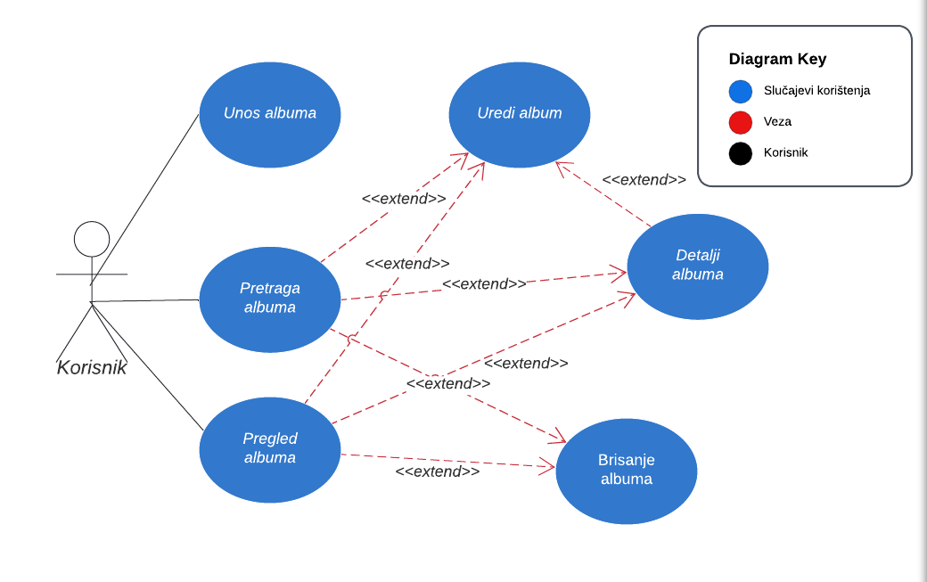

Slika 1: Dijagram slučajeva korištenja

Slika 2. Dijagram klasa

## Dijagrami klasa

Klasa **Albumi** je potrebna kako bi se u aplikaciji evidentirali osnovni podaci za album. Svojstva koja opisuju neki album su: ID (identifikator albuma), Izvođač (autor albuma, tekstni podatak), Album (naslov albuma, tekstualni podatak), Datum (datum izlaska albuma, tekstualni podatak), Cijena (cijena, decimalni broj), Žanr (žanr, tekstualni podatak)

Kako bi se podaci o albumu mogli spremiti u bazu podataka, potrebno je napraviti klasu **AppDBContext** koja koristi klasu Albumi kao model za izradu tablice u bazi pomoću Entity frameworka pa zbog toga i nasljeđuje klasu **DbContext**. Nakon toga treba pristupiti razvoju kontrolera AlbumController koji mora naslijediti baznu klasu **Kontroler** s pripadajućim metodama za manipulaciju nad bazom.

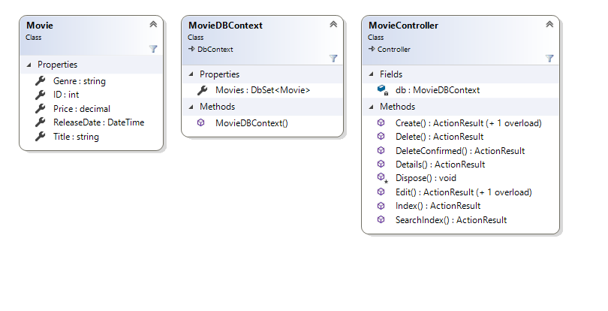

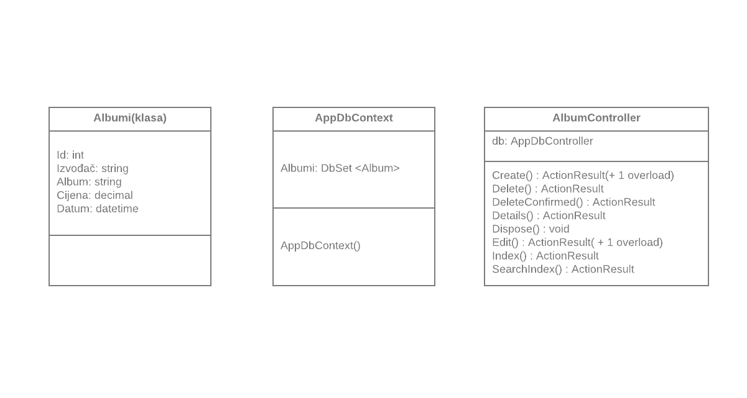

# Dizajn korisničkog sučelja

## Glavni principi dizajna korišteni u aplikaciji

Sučelje aplikacije intuitivno je i jednostavno za korištenje, s jasno označenim akcijama i navigacijom. Korišteni su dosljednih stilova, fontovi, boje i ikone na svim stranicama i elementima aplikacije kako bi se stvorila kohezija i olakšalo korisničko iskustvo. Korisnici će prilikom korištenja aplikacije dobiti jasan povrat informacija o svim akcijama koje izvršavaju te biti svjesni stanja i rezultata. Dizajn je osmišljen kako bi omogućio korisnicima brz pristup željenim funkcionalnostima i minimizirao njihovo vrijeme i napor.

## Wireframe-ovi i Mockup-i

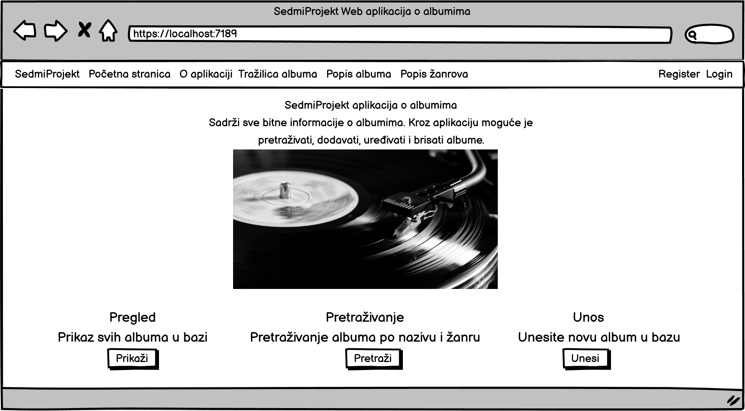Elementi početne stranice, ili prve stranice koja se prikazuje u internet pregledniku kada korisnik unese link web aplikacije, prikazani su na Slici 3. Početna stranica je povezana s prvim i drugim korakom prvog slučaja korištenja. Na vrhu stranice nalazi se horizontalna traka izbornika, dok se ispod nje nalazi slika. U središnjem dijelu stranice prikazane su tri glavne operacije koje se mogu izvršiti u aplikaciji, organizirane u tri stupca. Za svaku operaciju postoji posebno dugme koje vodi do odgovarajućeg pogleda: Prikaži, Pretraživanje i Unos.

Slika 3. Mockup početne stranice

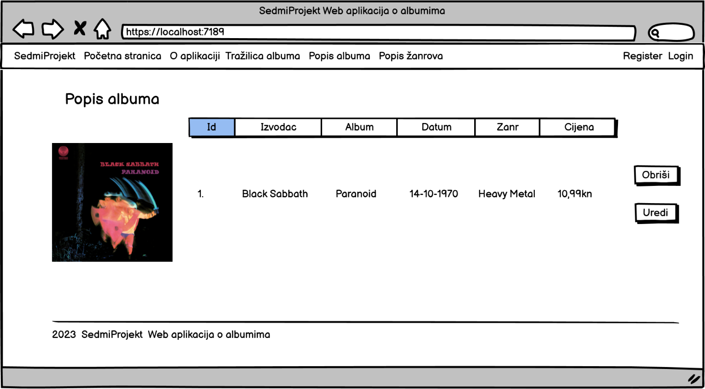

Slika 4. Mockup stranice s popisom albuma

Slika 4 prikazuje elemente stranice “Popis albuma”. Stranica “Popis albuma povezana je s prvim slučajem korištenja i služi za prikaz svih albuma u bazi.

Popis albuma prikazivat će se u obliku jednostavne tablice sa svim poljima o svakom albumi, s tim da se iza svakog retka nalaze linkovi na posebne stranice za operacije “Uredi” i “Obriši” koje se odnose na album u tom retku.

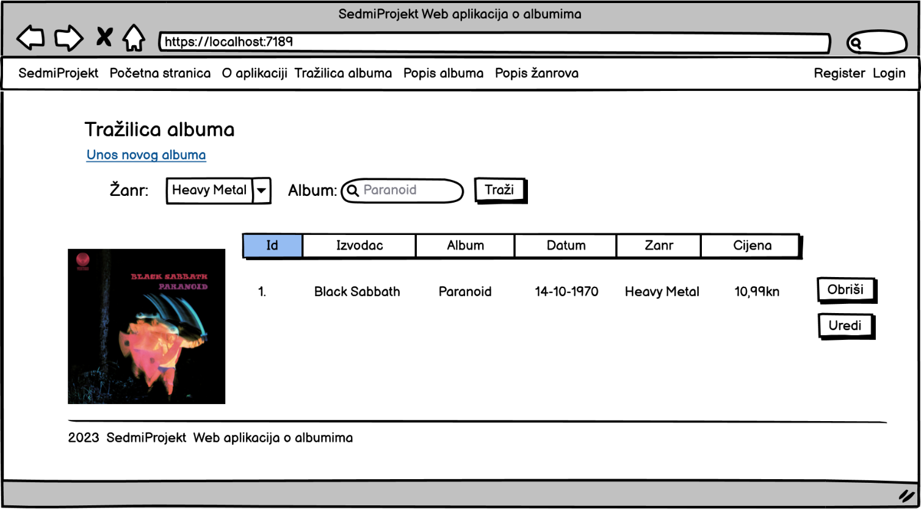

Slika 5. Mockup stranice za pretraživanje albuma

Na Slici 5 možemo vidjeti elemente stranice "Tražilica albuma". Ova stranica je povezana s prvom upotrebom slučaja i koristi se za pretraživanje albuma prema žanru i nazivu u bazi podataka. Filter za pretraživanje po žanru je implementiran kao kombinirano polje s ponuđenim žanrovima iz baze, dok je filter po nazivu albuma prikazan kao tekstualno polje u koje korisnik unosi djelomični ili potpuni naziv albuma. Pretraživanje se aktivira klikom na "Traži" gumb, a nakon toga se na istoj stranici prikazuju samo albumi koji zadovoljavaju zadane kriterije pretraživanja. Filtrirani albumi se prikazuju u obliku tablice, s istom strukturom kao i kod prikaza svih albuma.

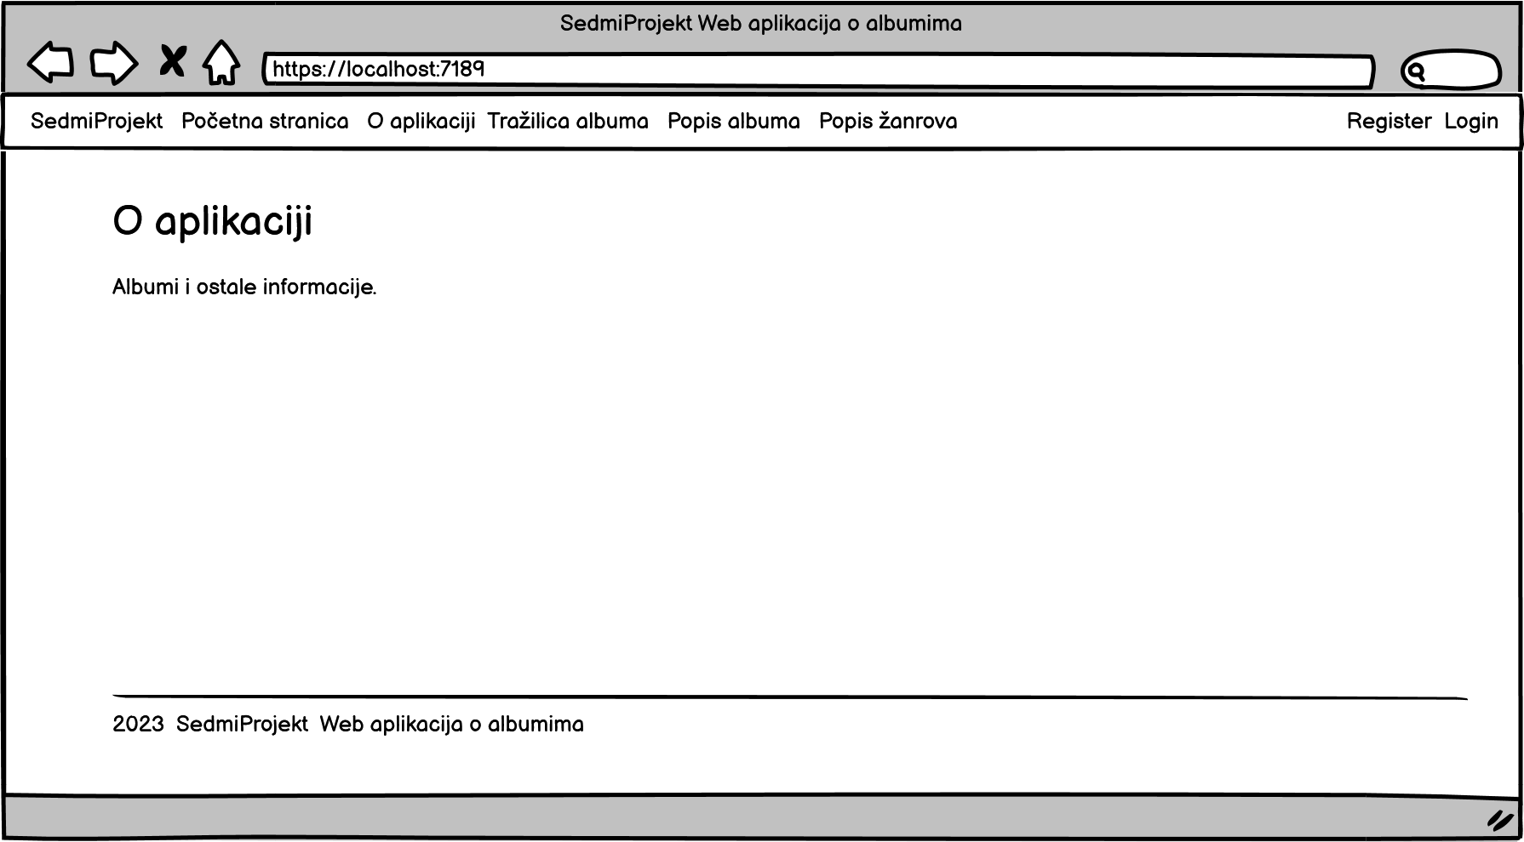

Slika 6. Mockup stranice “O aplikaciji”

Slika 6 prikazuje elemente stranice koja sadrži informacije o aplikaciji, a u budućnosti će biti dostupne informacije o albumima.

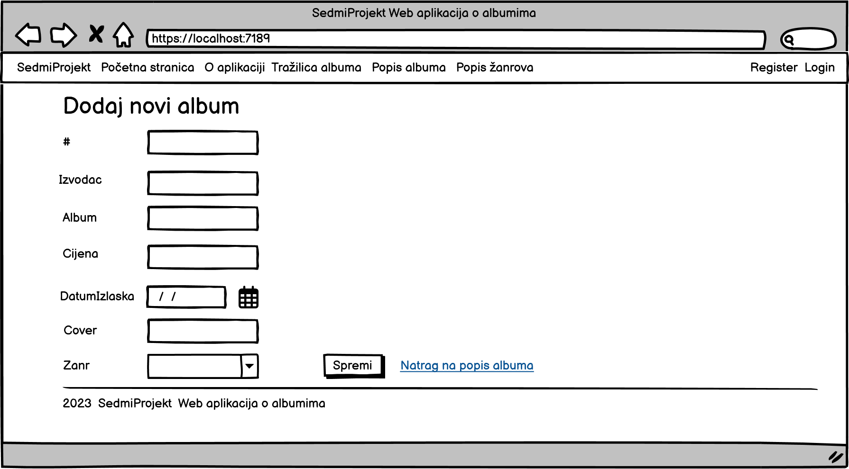

Slika 7. Mockup stranice za dodavanje novog albuma

Slika 7 prikazuje elemente stranice koja se koristi za unos novog albuma u bazi. Sva polja, prikazana kroz elemente, je potrebno ispuniti kako bi album bio uspješno spremljen u bazu. Detaljan opis pružen je u drugom slučaju korištenja. Osim unosa i spremanja albuma korisnik ima prikazan i link na povratak na popis svih albuma.

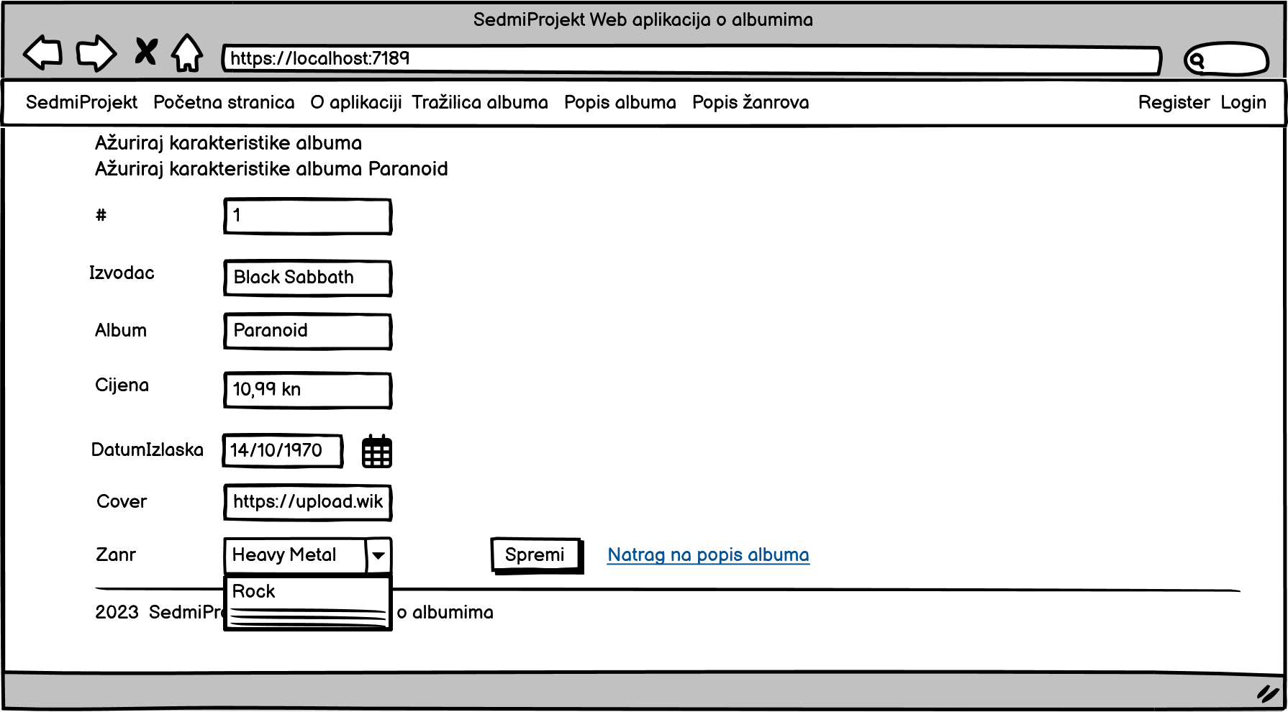

Slika 8. Mockup stranice za ažuriranje albuma

Slika 8 prikazuje elemente stranice koja se koristi za izmjene postojećeg albuma u bazi. Detaljan opis pružen je u trećem slučaju korištenja. Obrazac ima isti oblik kao i za unos novog albuma, kako bi korisniku omogućio lakše snalaženje u aplikaciji, kao i dugme za spremanje promjena i ispod toga link na povratak na popis svih albuma.

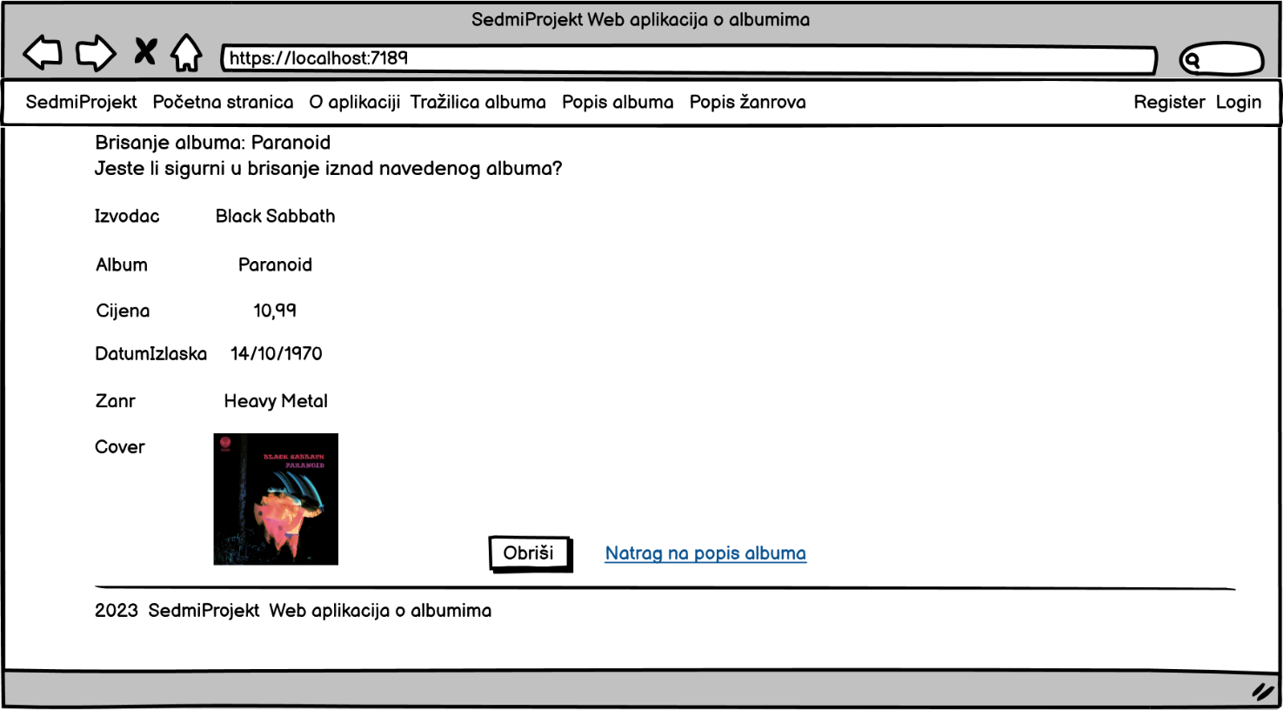

Slika 9. Mockup stranice za brisanje albuma

Slika 9 prikazuje elemente stranice koja se koristi za korisnikovu potvrdu brisanja postojećeg albuma u bazi. Detaljan opis pružen je u četvrtom slučaju korištenja. Korisnik ima mogućnost brisanja ili povratka na popis svih albuma.

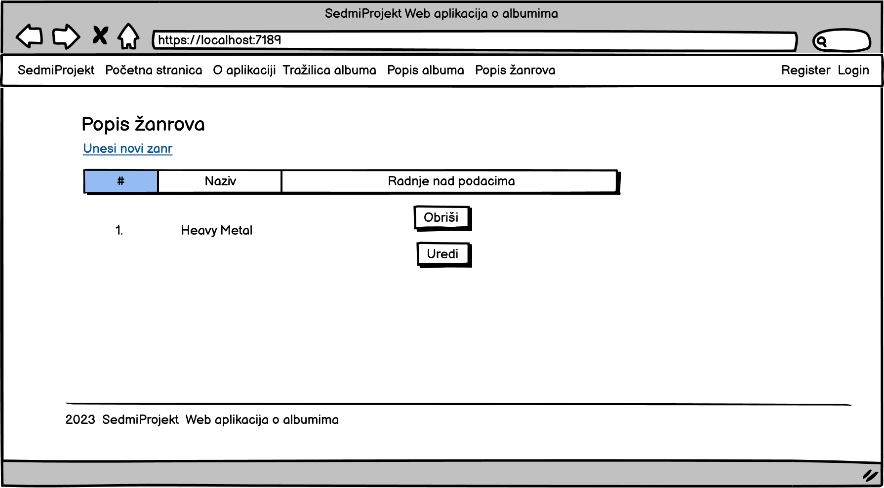

Slika 10. Mockup stranice za popis žanrova

Slika 10 prikazuje elemente stranice koja se koristi za prikaz detalja pojedinačnog žanra u bazi. Korisnik ima mogućnost klika na link za uređivanje žanra i brisanje žanra.

Slika 11. Mockup stranice za dodavanje žanra

Slika na kojoj se prikazuje tekst, snimka zaslona, zaslon, softver

Opis je automatski generiran

Slika 11 prikazuje elemente stranice koja se koristi za dodavanje novog žanra u bazu. Korisnik ima mogućnost klika na brisanje žanra ili povratak na popis albuma.

Slika 12. Mockup stranice za ažuriranje žanra

Slika na kojoj se prikazuje tekst, snimka zaslona, zaslon, softver

Opis je automatski generiran

Slika 12 prikazuje elemente stranice koja se koristi za prikaz detalja za ažuriranje već postojećeg žanra u bazu. Korisnik ima mogućnosti promjene naziva žanra. Klikom na spremanje, novi naziv žanra će biti spremljen, a postoji mogućnost odustajanja i povratka na popis albuma.

Slika 13. Mockup stranice za brisanje žanra

Slika na kojoj se prikazuje tekst, elektronika, snimka zaslona, zaslon

Opis je automatski generiran

Slika 13 prikazuje elemente stranice koja se koristi za brisanje žanra iz baze. Klikom na brisanje, žanr će biti obrisan iz baze, a postoji mogućnost odustajanja od brisanja i povratka na popis albuma.